Рисунок № 1
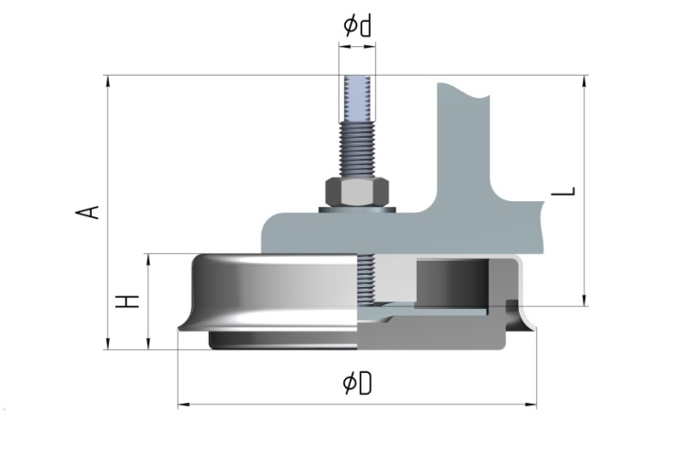
5. ГАРАНТИЙНЫЕ ОБЯЗАТЕЛЬСТВА

Виброизолирующая регулируемая опора тип ВСО 150.16.01 соответствует ТУ 28.41.40-002-59633083-2023
Гарантийный срок – 2 года
Климатическое исполнение согласно
УХЛ4 по ГОСТ 75150-69
6. ПРОИЗВОДИТЕЛЬ

ООО "СТАНКООПОРА" ИНН 3661180005
Юридический адрес: г. Воронеж, ул. Сосновая, 23Б
Почта для заказов: zakaz@stankoopora.ru, stankoopora@mail.ru
Телефон +7 (473) 275-70-32 сайт: stankoopora.ru

Год выпуска 2023__________ М.П. ОТК

ООО «СТАНКООПОРА»

Руководство по эксплуатации
НА ВИБРООПОРУ РЕГУЛИРУЕМУЮ
тип ВСО 150.16.01

1.НАЗНАЧЕНИЕ

Виброизолирующая регулируемая опора тип ВСО 150.16.01 предназначена для виброизоляции оборудования, станков и агрегатов от пассивных и активных вибрационных нагрузок, а также регулировки высоты и выставления оборудования по уровню.

2. УСТРОЙСТВО И РАБОТА

Виброизолирующая регулируемая опора типа ВСО 150.16.01 состоит из полиуретановой амортизирующей подушки, опорного диска, верхней опорной крышки-корпуса, шпильки для регулировки высоты виброопоры и гайки с шайбой для крепления к станине оборудования.
Принцип работы виброизолирующей опоры состоит в поглощении вибрации, которая передается на амортизирующую полиуретановую подушку со станины, а вращение шпильки изменяет высоту опоры по отношению к уровню поверхности пола в помещении.
Рисунок № 1
5. ГАРАНТИЙНЫЕ ОБЯЗАТЕЛЬСТВА

Виброизолирующая регулируемая опора тип ВСО 150.16.01 соответствует ТУ 28.41.40-002-59633083-2023
Гарантийный срок – 2 года
Климатическое исполнение согласно
УХЛ4 по ГОСТ 75150-69
6. ПРОИЗВОДИТЕЛЬ

ООО "СТАНКООПОРА" ИНН 3661180005
Юридический адрес: г. Воронеж, ул. Сосновая, 23Б
Почта для заказов: zakaz@stankoopora.ru, stankoopora@mail.ru
Телефон +7 (473) 275-70-32 сайт: stankoopora.ru

Год выпуска 2023__________ М.П. ОТК

ООО «СТАНКООПОРА»

Руководство по эксплуатации
НА ВИБРООПОРУ РЕГУЛИРУЕМУЮ
тип ВСО 150.16.01

1.НАЗНАЧЕНИЕ

Виброизолирующая регулируемая опора тип ВСО 150.16.01 предназначена для виброизоляции оборудования, станков и агрегатов от пассивных и активных вибрационных нагрузок, а также регулировки высоты и выставления оборудования по уровню.

2. УСТРОЙСТВО И РАБОТА

Виброизолирующая регулируемая опора типа ВСО 150.16.01 состоит из полиуретановой амортизирующей подушки, опорного диска, верхней опорной крышки-корпуса, шпильки для регулировки высоты виброопоры и гайки с шайбой для крепления к станине оборудования.
Принцип работы виброизолирующей опоры состоит в поглощении вибрации, которая передается на амортизирующую полиуретановую подушку со станины, а вращение шпильки изменяет высоту опоры по отношению к уровню поверхности пола в помещении.

